**Renombrar este archivo con su nombre completo y hora de clase, resolver los siguientes puntos en este mismo Archivo y envíelo a: mbedoyapineda@gmail.com**

1. Crear en el área de Inicio un grupo llamado Office y anclar en este los programas, Word, Excel, PowerPoint. Realizar una captura del resultado final.
2. Indique el nombre y la función de las partes de la barra de tareas de la siguiente imagen:

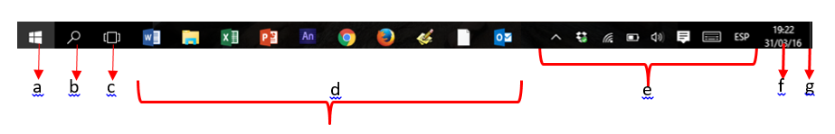

|  |  |
| --- | --- |
| **NOMBRE** | **FUNCION** |
| a. |  |
| b. |  |
| c. |  |
| d. |  |
| e. |  |
| f. |  |
| g. |  |

1. ¿Cuál es la diferencia entre programas anclados y programas residentes?
2. ¿Qué es el Aeropeak, como se configura y cómo se activa con teclado?
3. ¿Qué es el Flip y como se activa con teclado?
4. Indique la forma para organizar varias ventanas abiertas en el escritorio
5. Anclar en la barra de Tareas el aplicativo Microsoft Excel y Word 2013, escriba el procedimiento
6. Configurar los iconos del escritorio, con tamaño grande. Indique como lo hizo
7. Para cambiar de posición los iconos del escritorio que herramienta se debe desactivar. Indique los pasos para realizar dicho proceso.
8. Indique los pasos para ocultar los iconos del escritorio